**POLITECHNIKA LUBELSKA**

Wydział Elektrotechniki i Informatyki

Specjalizacja: Aplikacje Internetowe



Zespołowy projekt programistyczny

Temat pracy:  
eMiasto

|  |  |  |
| --- | --- | --- |
| Grupa |  | Prowadzący |
| Marcin Schmidtke  Kamil Zieliński | ([marcinschmidtke@gmail.com](mailto:marcinschmidtke@gmail.com))  ([kp.zielinski@gmail.com](mailto:kp.zielinski@gmail.com)) | Dr inż. Tomasz Szymczyk |

Lublin 2015

**Spis treści**

1. Konspekt 3

2. Opis środowisk programistycznych 4

2.1 Microsoft Visual Studio 4

2.2 Android Studio 4

2.3 Wikitude 4

3. Instalacja aplikacji eMiasto 5

3.1 eMiasto Desktop 5

3.2 eMiasto Mobile 10

4. Instrukcja użytkownika aplikacji eMiasto 10

4.1 eMiasto Desktop 10

4.2 eMiasto Mobile 14

5. Zakończenie 15

Spis rysunków 16

1. Konspekt
2. Opis środowisk programistycznych

W skład systemu eMiasto wchodzą dwie aplikacje. Pierwsza z nich – eMiasto Mobile przygotowana została z wykorzystaniem środowiska Android Studia. Druga część – aplikacja eMiasto Desktop powstała przy użyciu Microsoft Visual Studio 2013. W tym rozdziale przedstawiony zostanie opis środowisk deweloperskich, wykorzystywanych do prac nad systemem eMiasto

* 1. Microsoft Visual Studio
  2. Android Studio
  3. Wikitude

# 

# Instalacja aplikacji eMiasto

* 1. eMiasto Desktop

Instalacja aplikacji eMiasto przebiega następująco. Po uruchomieniu pliku setup.exe widocznym na poniższym rysunku 3.1

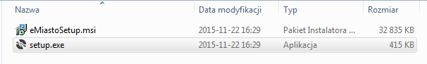

Rys. 3.1 Pliki instalacyjne programu eMiasto

Dla użytkownika ukarze się standardowy proces instalacji składający się z 5 okien pośrednich. Jeśli użytkownikowi odpowiada miejsce domyślnej instalacji wystarczy klikać przycisk *Next*. Kolejne etapy zostały przedstawione na rysunkach od 3.2 do 3.7.

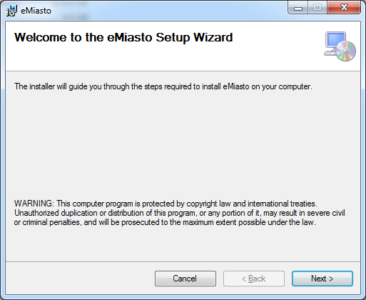

Rys. 3.2 Pierwsze okno instalatora programu eMiasto.

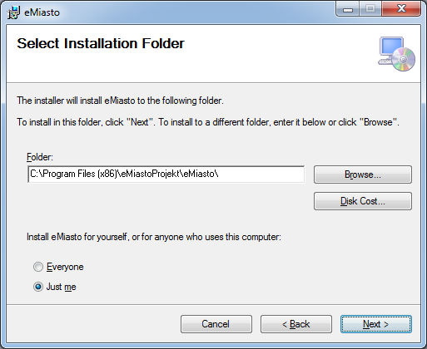

*Rys. 3.3 Drugie okno instalatora programu eMiasto*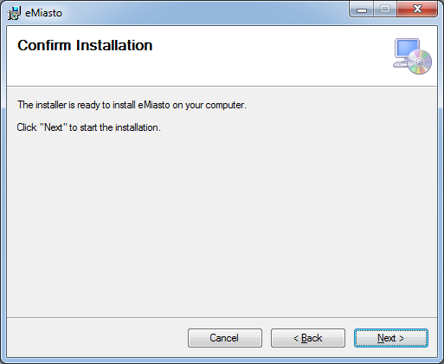

Rys. 3.4 Trzecie okno instalatora programu eMiasto

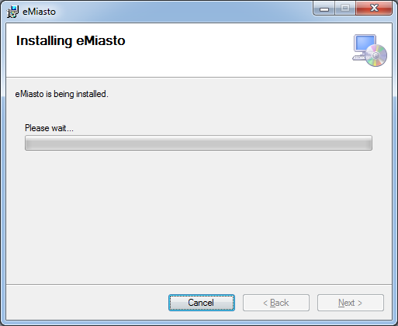

Rys. 3.5 Czwarte okno instalatora programu eMiasto

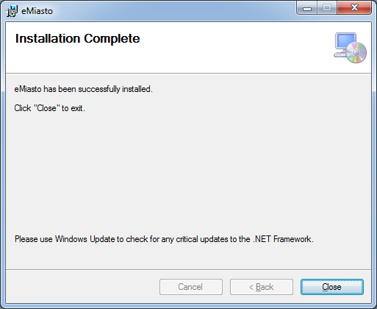

Rys. 3.6 Piąte okno instalatora programu eMiasto

Po kliknięciu przycisku *Close* program został poprawnie zainstalowany.

Deinstalacja programu eMiasto jest bardzo podobna do procesu instalacji. Składa się z 3 kroków. Proces deinstalacji można uruchomić poprzez plik setup.exe widoczny na rysunku 3.1, lub znaleźć program na liście w dodaj/usuń programy, znajdującym się w panelu sterowania. Na rysunkach od 3.7 do 3.9, przedstawiono kolejne kroki deinstalacji. Podobnie jak przy procesie instalacji, wystarczy zatwierdzać przyciskiem *Next*.

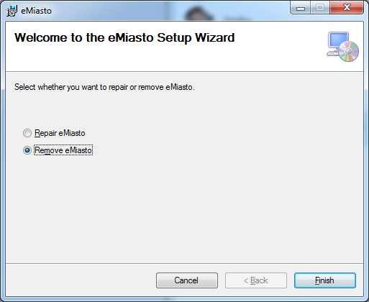

Rys. 3.7 Pierwsze okno deinstalatora programu eMiasto

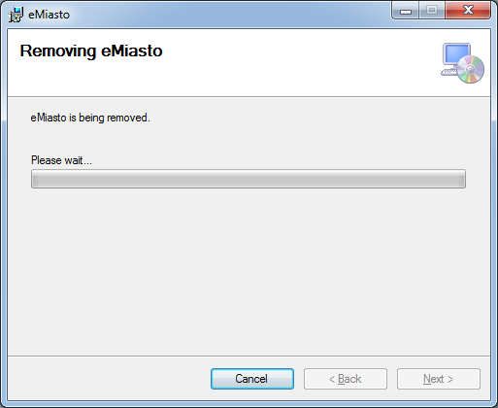

Rys. 3.8 Drugie okno deinstalatora programu eMiasto

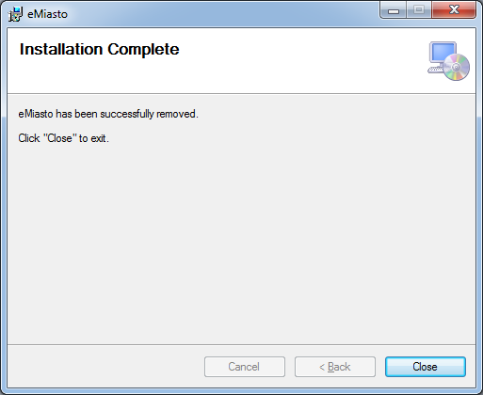

Rys. 3.9 Pierwsze okno deinstalatora programu eMiasto

* 1. eMiasto Mobile

Instrukcja użytkownika aplikacji eMiasto

4.1 eMiasto Desktop

Do poprawnego działania programu, potrzebne jest aktywne połączenie internetowe.

Po uruchomieniu programu eMiasto, użytkownikowi ukarze się okno główne programu, zawierające pustą listę punktów, oraz 4 przyciski : *Dodaj, Przelicz wysokość, Zapisz* i *Otwórz*. Ekran ten został przedstawiony poniżej, na rysunku 4.1.

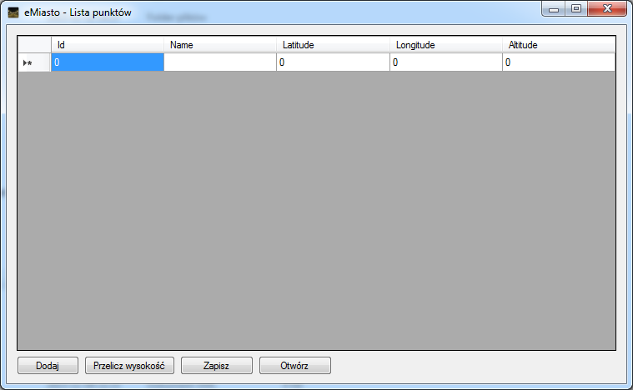

Rys. 4.1 Graficzne przedstawienie okna głównego aplikacji eMiasto

Proces dodawania nowego punktu, należy rozpocząć od kliknięcia w przycisk *Dodaj*. Po wykonaniu tej czynności ukarze się dodatkowe okno przeglądarki, przedstawione na rysunku 4.2, w którym należy kliknąć interesujący użytkownika punkt, a następnie zamknąć okno.

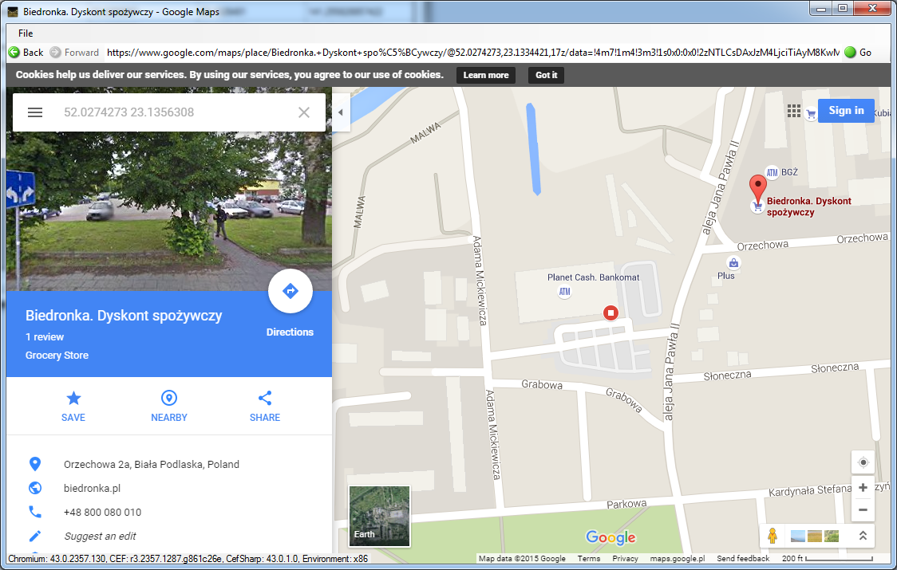

Rys. 4.2 Okno przeglądarki z zaznaczonym punktem.

Po zamknięciu tego okna, program powróci do okna głównego które powinno wyglądać jak na rysunku 4.3. Użytkownik powinien dopisać nazwę punktu, a następnie kontynuować dodawanie innych punktów. Widok ekranu z kilkoma dodanymi punktami przedstawia rysunek 4.4.

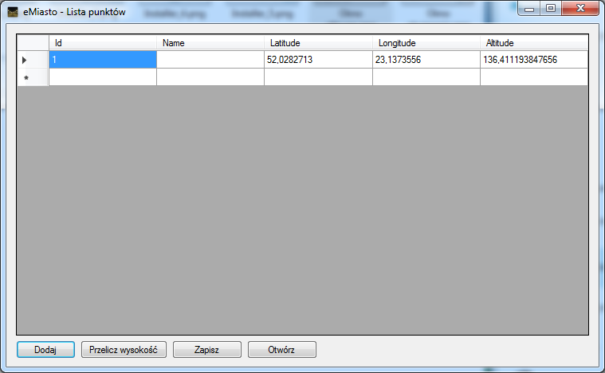

Rys. 4.3 Widok okna głównego po dodaniu jednego punktu.

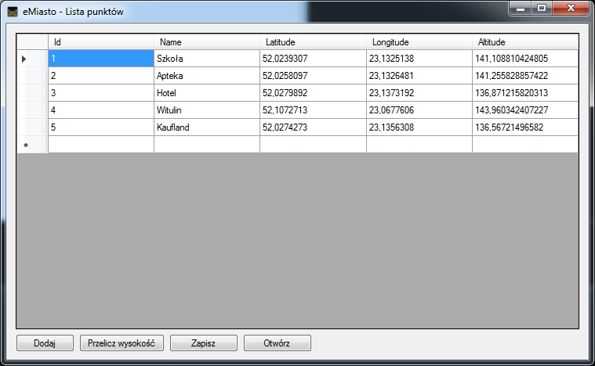

Rys. 4.4 Widok okna głównego z dodanymi kilkoma punktami.

Po dodaniu wszystkich interesujących punktów. Należy zapisać plik poprzez kliknięcie przycisku *Zapisz*, oraz podaniu nazwy pliku w oknu dialogowym które przedstawiono na rysunku 4.5.

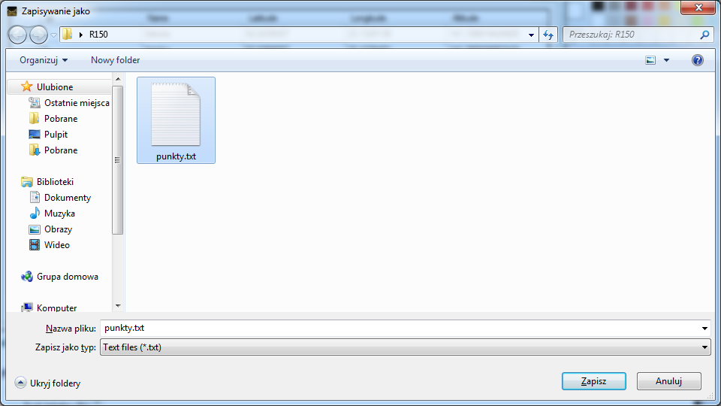

Rys. 4.5 Okno zapisu pliku z punktami.

Istnieje możliwość wczytania listy punktów z pliku, poprzez kliknięcie przycisku *Otwórz*, a następnie wskazanie pliku z listą punktów. Okno umożliwiające wskazanie pliku z punktami przedstawiono na rysunku 4.6.

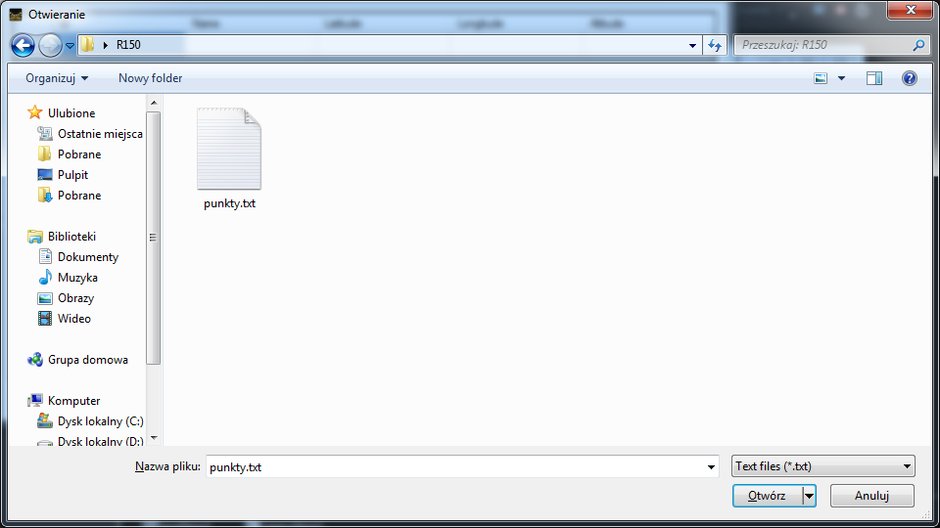

Rys. 4.6 Rysunek przedstawia okno umożliwiające wczytanie listy punktów z pliku

Przycisk *Przelicz wysokość*, służy do uzyskania wysokości dla wszystkich dodanych do listy punktów. Program powinien przeliczyć wysokość w momencie dodawania punktu, jednak jeśli z jakiegoś powodu się tak nie stanie. Przycisk umożliwia ręczne wymuszenie ponownego przeliczenia wysokości.

4.2 eMiasto Mobile

Zakończenie

# Spis rysunków

Rys. 3.1 Pliki instalacyjne programu eMiasto 5

Rys. 3.2 Pierwsze okno instalatora programu eMiasto. 5

Rys. 3.3 Drugie okno instalatora programu eMiasto 6

Rys. 3.4 Trzecie okno instalatora programu eMiasto 6

Rys. 3.5 Czwarte okno instalatora programu eMiasto 7

Rys. 3.6 Piąte okno instalatora programu eMiasto 7

Rys. 3.7 Pierwsze okno deinstalatora programu eMiasto 8

Rys. 3.8 Drugie okno deinstalatora programu eMiasto 9

Rys. 3.9 Pierwsze okno deinstalatora programu eMiasto 9

Rys. 4.1 Graficzne przedstawienie okna głównego aplikacji eMiasto 10

Rys. 4.2 Okno przeglądarki z zaznaczonym punktem. 11

Rys. 4.3 Widok okna głównego po dodaniu jednego punktu. 12

Rys. 4.4 Widok okna głównego z dodanymi kilkoma punktami. 12

Rys. 4.5 Okno zapisu pliku z punktami. 13

Rys.4.6 Rysunek przedstawia okno umożliwiające wczytanie listy punktów z pliku 13